Realitatea vieții și a morții
Biblia ne învață, că suntem născuți după chipul și asemănarea lui Dumnezeu și că prim moartea trupului, viața noastră nu se termină.
Prima, înseamnă că suntem născuți pentru iubire și viața veșnică. Despre cea de-a doua dau mărturie și cazurile de moarte clinică, când pacienții după întoarcerea în viață descriu detailat, ce se întâmpla în jurul lor în acel timp. Lucrurile, pe care nu ar fi putut să le cunoască altfel. Mulți au descris și trecerea de la întuneric la lumină, în care s-au întâlnit cu Isus, radiind de iubire.
Realitatea unei morți neașteptate apare peste tot lângă noi. Nu numai cu ocazia accidentelor de circulație, ci și în tragediile provocate din ură sau de infarct. Despre finalul vieții în mod real este adevărat: „Despre acea zi și despre acea oră însă nu știe nimeni.”
Alte lucruri care ne-ar putea întrista sunt dorințele neîmplinite. Ne dor cele mai diverse pierderi și înșelăciuni, Scurta viață însă nu trebuie să ne deprime. Dacă trăim, putem să ne schimbăm viitorul, altfel trecutul – nu ne va umple sensul vieții, care este iubirea – ne poate durea veșnic.
Ce înseamnă o clipă de durere față de veșnicie? Dar nici una dintre ele nu trebuie să fie ceva negativ, pentru că Isus a venit să sfințească durea noastră cu durerile și moartea sa. Isus ne facilitat, c suferința noastră să fie purificatoare, medicament, sfințire și merit. Pentru ca în ea să ne putem apropia de iubirea sa, pentru care a mers pentru noi la moartea pe cruce. Ceasul morții sale pe cruce a devenit pentru noi ceasul milostivirii și din coasta străpunsă din Inima sa a țâșnit pentru izvor de milostivire – un dar minunat, care ni-l oferă azi.

Pentru mărimea iubirii milostive lui Dumnezeu Isus în ziua de 22.2.1931 s-a arătat călugăriței M. Faustina Kowalska pentru a face din ea un apostol al milostivirii lui Dumnezeu. A cerut de la ea pictarea icoanei așa cum l-a văzut cu inscripția; „ISUSE MĂ ÎNCRED ÎN TINE.”

De poziția încrederii depinde primirea harurilor pregătite pentru mântuirea noastră.
Încrederea este dependentă de credință, speranță și invitația lui Dumnezeu. Creșterea ei depinde indispensabil cu poziția smereniei, care reiese din recunoașterea propriilor greșeli și starea jalnică și conduce la regretul asupra rănilor, pe care le-am generat lui Isus. După o asemenea încredere tânjește Isus și pe nimeni, care cere cu ea, nu-l poate refuza – pentru că este milostiv, pentru că pentru fiecare dintre noi și-a vărsat tot sângele său. Și în ceasul morții a desemnat-o ca „ceasul milostivirii pentru întreaga omenire.” Ne invită ca în cel de-al treilea ceas al după-amiezii să cerem haruri pentru patima sa.

Cine a fost sora Faustina?

Provenea dintr-o familie poloneză foarte săracă. Avea 9 frați. Numele de botez a fost Helena, abia la mănăstirea congregației (KMBM), unde a ajuns abia după depășirea unor situații complicate, a primit numele de Faustina. Viața ei a o serie a multor haruri, dar și greutăți și mari suferințe. Isus a ales-o ca apostol al milostivirii sale infinite.
Misiunea ei a fost să ne facă cunoscută dragostea milostivă a lui Dumnezeu, exprimată în icoana, care trebuia să o picteze conform viziuni sale. Odată cu aceasta trebuia să transmită noul mod de venerare pentru întreaga omenire ca izvor a reînnoirii spirituale și poziției încrederii în Dumnezeu și milostivire față de aproapele. În îndeplinirea acestor misiuni de mare ajutor i-a fost confesorul său Pr. Michał Sopoćko.
Această mistică, obținut înzestrată și cu darul proorocirii, la 5.10.1938 a murit la 33 de ani de tuberculoza plămânilor la Crcovia-Łagiewnik. A fost beatificată în anul 1993 și canonizată la 20,4,2000. O parte din rămășițele ei pământești este cinstită, în biserica pelerină a Milostivirii lui Dumnezeu la Slavkovice lângă Orșul Nou din Moravia.
Mai mult puteți afla pe pagina de web: http://sancti.catholica.cz/?id=4775 în limba cehă.

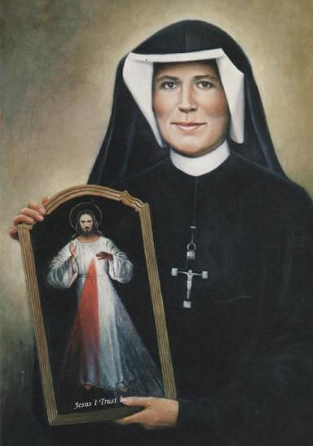
„Astăzi te trimit la toată omenirea pe tine cu milostivirea ta”, aceasta i-a spus Isus surorii Faustina și a subliniat: „Nu vreau să pedepsesc omenirea rănită, ci doresc să o vindec și să o strâng la Inima mea milostivă.” (Jurnal 1588). După ce din Inima lui au țâșnit două raze ca sânge și apă. Faustina a înțeles că sunt milostivirea lui Dumnezeu. Isus în același timp a îndemnat la rugăciune cu credință și iubire pentru convertirea unui anumit păcătos, care sună astfel: „O Sânge și Apă, care ai țâșnit din Inima lui Isus ca izvor al milostivirii pentru noi – mă încred în Tine.”
Isus a dorit, ca la sfințirea icoanei să se facă în prima duminică după Paște, zi pe care a stabilit-o ca sărbătoarea milostivirii. A îndemnat la efectuarea novenei înaintea acestei sărbători și a exprimat cerința, ca preoții să predice despre marea sa milostivire față de sufletele păcătoase.

NOROC ÎN DRAGOSE
-este scopul fiecărui om și marea majoritate dintre noi și-o dorește. Însă dača Dumnezeu în esența sa este Iubire, atunci norocul este în Dumnezeu, pentru că este izvorul oricărei iubiri adevărate.

Dumnezeu este acela, care re pentru noi cea mai mare înțelegere și cel care este pregătit oricând să ne primească. Isus însă a spus: „Nimeni nu vine la Tatăl decât prin mine.”(In 14,6)

În Isus și prin el cunoaștem CALEA, ADERĂRUL ȘI VIAȚA. Pentru a ajunge la țelul nostru, ne invită la devoțiunea prin care nimeni nu va fi refuzat. Aceasta este rugăciunea așa numită: Coronița către Milostivirea lui Dumnezeu, pe care învățat-o Isus pe sora Faustiva Kowalska să o spună pe bobițele rozariului.
Începe cu semnul crucii și rugăciunea „Tatăl nostru”, „Bucură-te Maria” și „Cred în Dumnezeu”. Pe bobițele mari în loc de Tatăl nostru ne rugăm: „Tată veșnic, îți jertfesc Trupul și sângele, Sufletul și Dumnezeirea celui mai iubit Fiu al Tău și Domnul nostru Isus Cristos, pentru reconcilierea pentru păcatele noastre și a întregii lumi.” și pe bobițele decadei se roagă:
„Pentru suferința sa dureroasă fi milostiv cu noi și cu întreaga lume.”
În încheiere ne rugăm de 3 ori: „Sfinte Dumnezeule, Sfinte Tare, Sfinte Fără de Moarte, ai milă de noi și de întreaga lume.”

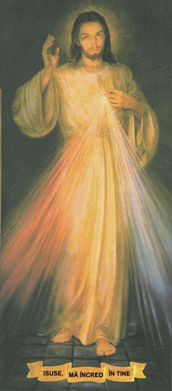

MILOSTIVIREA LUI DUMNEZEU

Ocazie unică pentru obținerea de haruri speciale

Gen 1,27
Mt 24,36

